# 备课环节基础功能应用操作手册

## 教学节点管理

进入备课环节后，点击互动文档，可以插入FEG教学页；

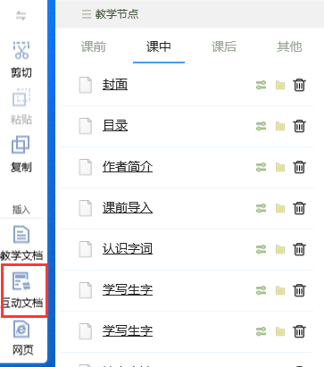

点击教学节点后的小垃圾桶可以直接删除当前的教学节点 ；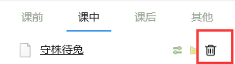

点击教学节点后的小文件夹可以直接进入编辑当前教学页的内容；

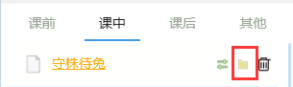

点击教学节点后的双箭头可以进入属性设置，

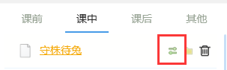

可以更改当前教学节点的名称以及当前教学节点对应的知识点；

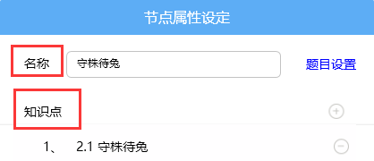

点击选中其中一个教学节点，单击鼠标左键拖拉到想要移动的位置，可以直接调整教学节点的顺序。

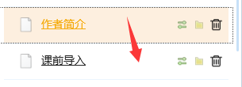

最后点击左上方的保存按钮，可以保存刚才添加的教学节点；

